教務處
1. 12/11(下周五)【第2~3節】辦理五年級國際走讀活動，麻煩五年級各班9點30分成德館2樓集合。麻煩科任老師留意，該堂課若是科任老師授課，請隨班至成德館。班上如果有多元班的學生，導師評估該堂課學生適合共同參與，請與多元班老師聯繫。
2.12/11(五)9：00-16：00承辦臺南市PBL學習方案入選學校課程執行增能工作坊，地點在2樓會議室，人數約60人，當日麻煩總務處協助交通引導，感謝。
教學組：
1.12/8(二)為二級年戶外教育日，當日未參加戶外教育留校的學生，將由當天二年級部分科任老師協助照顧，照顧老師安排原則如下:鐘點代課優先，其次為長代老師或正式老師依課表上課節數比例安排照顧節數。請嘉慶師、政翰師、寬翔師、建宥師、小凡師、仰容師、美莉師，依所排時段前往204教室簽到並照顧學生。
2.原12/22(二)之閩南語朗讀比賽因當日上午有讀經檢測活動，閩南語朗讀比賽改成當日中午12:45舉行。語文競賽相關資料皆放置於校網下載區中，請老師把握時間加緊訓練學生，如果有任何問題可向教學組詢問，感謝各位老師的配合。
3.預告第17週校內語文競賽賽程：
競賽項目 | 參加年段 | 日期/時間 | 限時 | 地點/注意事項
作文 | 三、四、五年級 | 12/14（一）  12:40報到 | 90分鐘 | 2樓會議室/  只有三年級可用鉛筆
國語字音字形 | 四、五年級 | 12/16（三）  08:00報到 | 10分鐘 | 3樓教學準備室1、教學準備室2/  一律用藍、黑筆，塗改不計分
國語朗讀比賽 | 五、六年級 | 12/18（五）  08:30報到 | 3分鐘 | 3樓視聽教室(第4篇及第8篇朗讀稿，現場抽題)/  準備時間6分鐘
課發組：
1.學習扶助資訊：
成長測驗時間，請老師再注意各班級學生測驗通知名單，敬請請導師惠予公假。
（1）12/08（二）0800～0930-五年級「國、數、英」線上測驗（地點：3F電腦教室二）
（2）12/10（四）0800～0930-四年級「國、數」線上測驗（地點：3F電腦教室一）
（3）12/14（一）0800～0930-六年級「國、數」線上測驗（地點：3F電腦教室一）
- 12/18（五）0800～0930-六年級及507、509「國、數」線上測驗（地點：3F電腦教室一）
2.活動資訊：
（1）預計於12/11（五）0930～1110辦理明道中學國際教育走讀活動（地點：2F成德館）
3.讀經教育活動：
12/22（二）08：20～12：00進行，將發下各班「讀經會考場地分配圖及時間表」，敬請導師配合時間，感謝！
註設組：
1.第二次定期評量的命題老師請於12/25（五）前繳交命題試卷、試卷解答、雙向細目分析表及審查表。
2.【臺南市辦理2020總統教育獎初審作業實施計畫】已公告於校網，受推薦之學生應處於逆境之中，仍奮發向上及樂觀進取，且也有優異表現者，請老師們參閱薦舉。
3.利用二樓圖書館進行教學活動，請導師務必進校務系統場地登記，一次以一班為限，感謝配合。
學務處：
學生活動組：
1.週一（12/4）上午8：10進行二年級戶外教育行前講習，地點：雨豆樹下，再麻煩二年級老師協助帶隊集合。
2.本週二 (12/8)二年級戶外教育，早上7：40有7輛遊覽車進校，請打掃前庭的班級暫停打掃，待8：00過後，再請幾位學生撿拾人為垃圾。
3.本週(12/9.10.11)六年級戶外教育，週五下午6：00回校，請前庭淨空，勿放置車輛。
4.週一上午8：40--12：00，彩虹劇團借用成德館進行彩排，請大家勿進入上課。
生教組：
1.109-1第15週(12/6~12/12) 總導護: 琇方，導護: 明樹、惠貞、淑惠、小凡、絲嘉、婷儀。
導護生5-8。導護一、二早上請主動支援請假志工，導護三機動支援。導護三、四、五請於開會時評分並維持全校秩序（如表現很好請把具體事實紀要寫下），另外於放學時請提早到校門口，勿讓小朋友提前在隊伍抵達前出校門。導護期間如有請公假者再麻煩提前通知生教組，以便於安排機動組導護
2.109-1第16週(12/13~12/19) 總導護: 奕臻，導護: 惠媚、函葦、榮哲、佳佩、穎文、乃卉。
導護生5-9。
3.109-1第14週(11/29~12/5)整潔、秩序獎勵班級。
整潔：103，109，202，203，304，308，401，405，506，507，601，609
秩序：101，105，206，210，308，310，403，404，504，508，601，603
恭喜得獎的班級，請各班收齊好兒童卡，等待小志工到各班級收回學務處。
4.搭乘遊覽車進行戶外教育搭乘遊覽車前，除了進行逃生演練外與觀看車上安全須知影片外，請老師們確實要求車輛行進間所有師生繫上安全帶，以提高乘車安全。
5.12/11(五)早上7:50幼兒園戶外教育，有兩台遊覽車會停在前庭，當天前庭打掃班級暫停(兩側層榕區不影響)
體衛組:
1.請老師注意12/15,12/17校內田徑賽時程讓小孩下來操場比賽,另外低年級時間遇到科任課,也請科任老師協助帶隊下來比賽,謝謝！
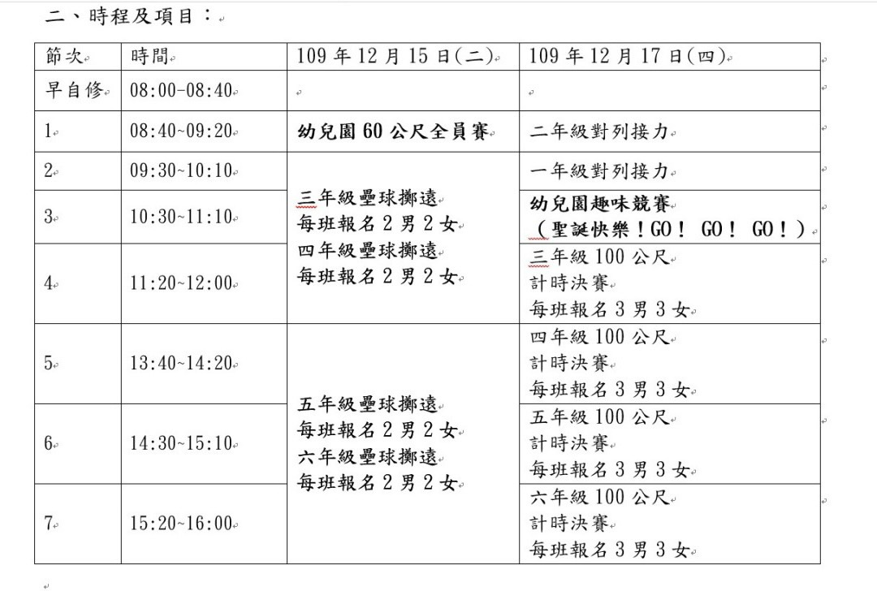
2.
總務處：
1.12/9週三進修職業安全衛生研習，邀請前事務組長楊文隆擔任講師。
輔導室：
輔導組：
1.感謝老師協助校園減塑活動，如果學生每完成50點畫記後，麻煩請級任老師協助蓋好兒童卡1格，滿100點再至輔導室換摸彩券1張。原則上每天至多5點，假日和家人配合減塑行動，也要畫記。
2.近期發現學生代拿多張好兒童卡，之後丟在校園，汙損後被其他學生撿回輔導室。往後請集滿好兒童卡50格的學生親自到輔導室換卡，一次只能拿一張，不可代領。如需一次拿多張，請老師寫紙條或親自領取，也請老師協助宣導，感謝！
3.11/27校網公告「兒童權利公約教育人員宣導手冊」電子檔，裡面有多篇案例故事、分析和「老師可以怎麼做」，可供老師參考增能，目前點閱率不高，請老師能多加利用。
資料組：
1. 12/8（二）志工團旅遊，早上會有3輛遊覽車入校，預計5：10回校。若有志工夥伴的小朋友於放學後無法安置，請導師協助帶至志工研修室等候。感謝大家。
幼兒園：
1.12/11（五）為幼兒園戶外教育日，當天早上7：50遊覽車駛進校園，負責打掃前庭班級的學生注意安全，預計3：50回到學校，返校前會先通知守衛室進行交管，感謝配合。

